Методическая разработка
на тему:
«Экспликация танцевальной композиции
«За женихами» »

Педагог дополнительного образования:
Чашина Елена Игоревна

Москва 2015
1.Название хореографического произведения :
«За женихами…»
2. Либретто :
Вечер. Зимняя дорога, на улице метель ,а восемь девушек, кто на лыжах, кто пешком отправляются на танцы, себя показать и на других посмотреть. Но главная их цель и мечта, это – женихи. Девушкам приходится помёрзнуть в очереди, прежде чем попасть в танцевальный зал.
Войдя, девушки прихорашиваются, осматриваются. Одна из девушек начинает свой танец, а остальные подхватывают её.
И наконец, мечта как будто бы сбылась – появились женихи.
Девушки смущены, взволнованны, появляется дух соперничества.
Они так увлечены выяснениями отношений между собой, как не замечают, что танцевальный вечер подошёл к концу, а с женихами они так и не познакомились . Молодые люди ушли не познакомившись с девушками.
И девушки отправляются обратно, пробираясь сквозь метель.

3.Композиционнй план :
1 | 2
3 | 4
5 | 6
7 | 8
9 | 10
11 | 12

4. Тема хореографического произведения :
Темой танцевального номера является взаимоотношение между девушками.

5. Идея хореографического произведения :
Идея танцевального номера в том что из-за выяснения девушками отношений между собой, они так и не приближаются к своей мечте .
6. Жанр хореографического произведения:
Драматический танец

7. Форма хореографического произведения:
Ансамбль - 8 человек

8. Стиль хореографического произведения:
Танцевальный номер выполнен в стиле Modern dance с элементами Partnering.
9. Драматургия хореографического произведения :
Экспозиция - девушки выходят из-за кулис на звук метели , изображая лыжников.
Завязка – стараются обогнать друг друга, и добраться до танцевального клуба первой. Преодолев путь, девушки выстраиваются в очередь на вход.
Развитие – одна из девушек начинает танец и остальные подхватывают её, они пришли самые первые ,женихов пока не видно, приходится танцевать самим.
Кульминация – девушки видят женихов, испытывают эмоциональный подъём, стараются показать себя с лучшей стороны. И соперничают друг с другом, кто больше достоин жениха.
Развязка – девушки понимают, что за выяснением отношений, упустили свою мечту и остались одни. Собираются и отправляются обратно домой.

10. Действующие лица и их характеристики:
Молодые деревенские девушки- можно сказать и соперницы. Полные энергии и задора .Девицы у которых забиты головы нарядами и женихами.
11. Выразительные средства (язык) хореографического произведения:
Хореографическим языком являются : лексика современного танца, элементы партнёринга.
12. Музыка хореографического произведения:
Композитор - Борис Чайковский ,мелодия (тема) из К/Ф «Женитьба Бальзаминова »
а) драматургия музыкального произведения :
заключается в контрасте мажора и минора
б) форма :
Произведение написано в форме рондо, где рефрен (повторение одной и той же темы) исполняет ксилофон.
в) жанровые средства, выразительные средства музыкального языка: мелодические, гармонические, темповые, ритмические обороты, модуляции, тембры, динамические оттенки, типы фактуры.
Темп – Allegro. Характер произведения – легкий, шутливый. Напоминает скерцо(шутливый характер). Разнообразие данному рондо придают эпизоды(музыкальные части между рефренами), которые исполняются разными инструментами: так, в первом эпизоде соло играет фортепьяно, это соло дублирует ксилофон, второй эпизод – соло балалайки, третий эпизод опять звучит у фортепьяно (этот эпизод расширенный). В последнем рефрене композитор вводит проведение у флейты в высоком регистре, что придает последнему рефрену немного жалобный характер. Модуляций в произведении нет. Композитор в своем рондо играет на динамических и тональных контрастах все рефрены звучат в миноре и на пиано, в то время, как эпизоды – на форте и в мажоре.
13. Сценическое оформление:
а) декорации и реквизит:
Декорации – чёрный задник и кулисы;
Реквизит – шерстяные шали- платки.
б) костюмы :
Для создания хореографического образа девушек предлагается следующий вариант сценического костюма: белые платье и юбки в чёрный горох ,платья с графическим рисунком в двух цветовых решениях: 1 – рыжее с розовым , 2 – чёрное с зелёным. (Приложение 1)
В качестве дополнения к созданию хореографического образа «Метели» необходимо использовать платки-шали. Повязывать рекомендуется различными способами . (Приложение 2)
в) освещение
В танцевальной части «Метель» - освещение приглушённое в голубых тонах, с белыми прострелами из кулис в кулису. Начало и финал номера постепенное ЗТМ
14. Особенности исполнительского мастерства.
Особенностью исполнения номера является использования навыки актёрского мастерства. От исполнителей требуется эксцентричность исполнения поз, жестов и танцевальных элементов.

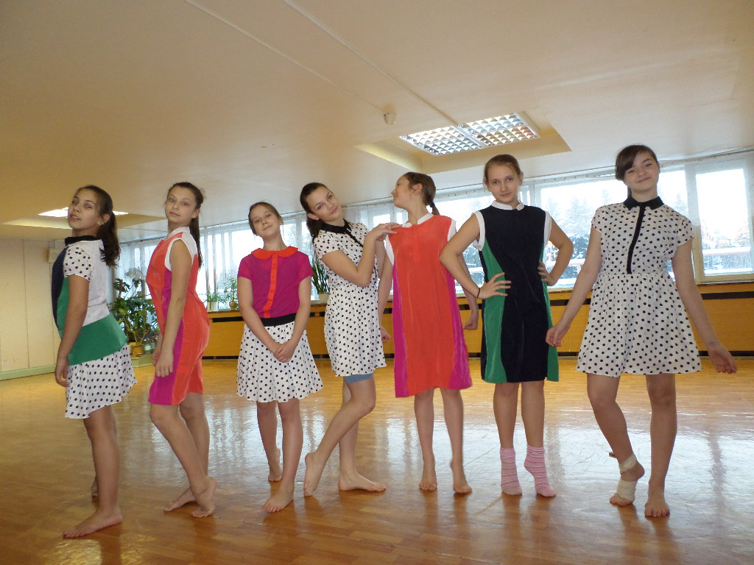
(Приложение 1)

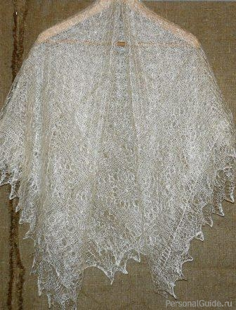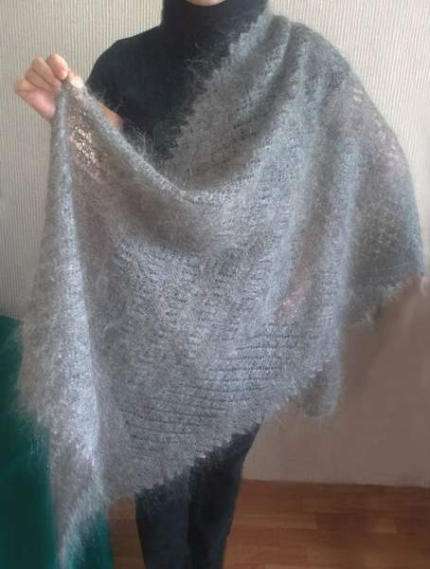
(Приложение 2)

